Урок 6
Тема: ВИД. СУЧАСНІ КРИТЕРЇ ВИДУ.

І. ПОНЯТТЯ ВИДУ.
Щоб вивчати різноманіття життя, людині необхідно було розробити систему класифікації організмів для поділу їх на групи. Найменшою структурною одиницею в систематиці живих організмів є вид.

Вид — історично сформована сукупність особин, які подібні за морфологічними, фізіологічними та біохімічними ознаками, вільно схрещуються і дають плідне потомство, пристосовані до певних умов середовища і займають у природі спільну територію — ареал.

Плодовите потомство - те, яке саме може розмножуватися. Приклад плідного потомства - мул (гібрид осла і коня), він безплідний.

Для того щоб віднести особин до одного і того ж або різних видів, їх порівнюють між собою по ряду певних характерних ознак — критеріїв.

ІІ. КРИТЕРІЇ ВИДУ

Сукупність характерних однотипних ознак, за якими особини одного виду схожі, а особини різних видів розрізняються між собою, називають критерієм виду.

В сучасній біології втділяють наступні
репродуктивний
фізіологічний
основні критерії виду:
географічний
поведінковий
екологічний

генетичний

біохімічний

морфологічний

- Морфологічний критерій відображає сукупність характерних ознак зовнішньої будови.

Наприклад, види конюшини розрізняються за забарвленням суцвіть, формою і забарвленням листя. Цей критерій відносний. В межах одного виду особини можуть помітно відрізнятися за будовою. Ці відмінності залежать від статі (статевий диморфізм), стадії розвитку, стадії в циклі розмноження, умов середовища проживання, приналежності до сортів або порід.
Наприклад, у крижня самець яскраво забарвлений, а самка темно-бура, у благородного оленя самці мають роги, а у самок їх немає. У метелика капустяної білявки гусениця відрізняється від дорослої особини зовнішніми ознаками. У папороті щитовника чоловічого спорофіт має листя і коріння, а гаметофіт представлений зеленою пластинкою з ризоїдами. Водночас деякі види настільки схожі за морфологічними ознаками, що їх називають видами-двійниками. Наприклад, деякі види малярійних комарів, дрозофіл, північноамериканських цвіркунів зовні не розрізняються, але не схрещуються між собою. Таким чином, на підставі одного морфологічного критерію не можна судити про приналежність особи до того чи іншого виду.
- Фізіологічний критерій — сукупність характерних особливостей процесів життєдіяльності (розмноження, травлення, виділення та ін).
- Репродуктивний критерій - здатність особин схрещуватися. Особини різних видів не можуть схрещуватися через несумісність статевих клітин, невідповідність статевих органів. Цей критерій відносний, оскільки і особини одного виду іноді не можуть схрещуватися. У мух дрозофіл неможливість спарювання може бути обумовлена відмінністю в будові статевого апарату. Це призводить до порушення процесів розмноження. І навпаки, відомі такі види, представники яких можуть схрещуватися між собою. Наприклад, кінь і осел, представники деяких видів верб, тополь, зайців, канарок. З цього випливає, що для визначення видової приналежності особин недостатньо порівнювати їх тільки за фізіологічним критерієм.
- Біохімічний критерій відображає характерний хімічний склад тіла і обмін речовин. Це самий ненадійний критерій. Немає речовин або біохімічних реакцій, характерних тільки для певного виду. Особини одного виду можуть значно відрізнятися за цими показниками. Тоді як у особин різних видів синтез білків і нуклеїнових кислот відбувається однаково. Ряд біологічно активних речовин відіграють аналогічну роль в обміні речовин у різних видів. Наприклад, хлорофіл у всіх зелених рослин бере участь у фотосинтезі. Отже, визначення видової належності особин на підставі одного біохімічного критерію теж неможливо.
- Генетичний критерій характеризується певним набором хромосом, схожих за розмірами, формою і складом. Це найнадійніший критерій, однак і він не є абсолютним. У особин одного виду число, розміри, форма і склад хромосом можуть відрізнятися в результаті геномних, хромосомних і генних мутацій. У той же час при схрещуванні деяких видів іноді з'являються життєздатні плодовиті міжвидові гібриди. Наприклад, собака і вовк, тополя і верба, канарка і зяблик при схрещуванні дають плідне потомство. Таким чином, подібності за даним критерієм також недостатньо, щоб віднести особин до одного виду.
- Екологічний критерій — це сукупність характерних факторів середовища, необхідних для існування виду. Кожен вид може жити в тому середовищі, де кліматичні умови, особливості грунту, характер рельєфу і джерела їжі відповідають його меж толерантності. Але в цих же умовах середовища можуть мешкати і організми інших видів. Виведення людиною нових порід тварин і сортів рослин показало, що особини одного виду (дикі і окультурені) можуть жити в сильно розрізняються умовах середовища. Це доводить відносний характер екологічного критерію
- Поведінковий (або етологічний) критерій характеризує міжвидові відмінності в поведінці особин. Пісні птахів або звуки, що видаються комахами, використовуються для розпізнавання певних типів тварин. Важливу роль відіграє поведінка в період спарювання, розмноження і характер турботи про потомство.

- Географічний критерій характеризує здатність особин одного виду населяти в природі певну частину земної поверхні (ареал). Види, що мають великий ареал в межах різних континентів, називаються видами-космополітами (деякі види протистів, бактерій, грибів, лишайників). Коли ареал поширення дуже вузький і знаходиться в межах невеликого регіону, то населяє його вид називається ендеміком (від грец. endemos — місцевий). Наприклад, модрина сибірська поширена в Сибіру (Зауралля), а модрина даурська — у Приморському краї (Далекий Схід), морошка — в тундрі, а чорниця — в помірній зоні. Кенгуру, єхидна і качконіс мешкають тільки в Австралії. Гінкго в природних умовах росте тільки в Китаї, рододендрон гострий — тільки на Далекому Сході. У деяких видів ареал збігається з ареалом людини. Такі види називаються синантропними (кімнатна муха, постільний клоп, будинкова миша, сіра Щур, воші, блохи, таргани). У різних видів можуть бути збігаються місцеперебування. Отже, і цей критерій має відносний характер. Він не може використовуватися в якості єдиного для визначення видової належності особин.
Таким чином, жоден з критеріїв виду не є абсолютним і універсальним. Тому при визначенні належності особи до певного виду слід враховувати всі його критерії.
Видові критерії сприяють глибокому вивченню, розбору і найбільш точної систематизації організмів. На Землі налічується більше мільйона описаних видів і велика кількість ще невідомих і невивчених. Дослідження видових особливостей сприяє розумінню процесу еволюції на Землі.
ІІІ. ПОПУЛЯЦІЯ ТА ПІДВИД - СТРУКТУРНІ ОДИНИЦІ ВИДУ
Ареалів, суцільно заселених тим чи іншим видом, в природі не існує. В межах ареалу особини даного виду освоюють лише відповідні для їх життя місце проживання. Наприклад, колонії крота Європейського, добре помітні по горбках землі, розташовуються на лісових узліссях і луках, ялина звичайна росте переважно на низинах зі значно зволоженим грунтом.
Скупчення особин одного виду можуть бути великими або маленькими, існувати довго (століття і більше) або протягом життя всього двох-трьох поколінь. Для долі виду набагато важливішу роль відіграють ті групи особин, які стійко зберігаються протягом життя багатьох поколінь. Чисельність особин в таких групах може значно збільшуватися при сприятливих умовах і знижуватися при несприятливих, однак вони мають шанси на тривале існування на даній території. Такі угруповання називаються популяціями.
Популяція-сукупність особин одного виду, які тривалий час населяють певну частину ареалу, вільно схрещуються один з одним і дають плідне потомство, щодо відокремлені від інших сукупностей цього ж виду.
Підвид — велике внутрішньовидове угруповання, що складається з популяцій, близьких по ареалу, або за своїм екологічним особливостям. Наприклад, сірий тюлень має балтійський і атлантичний підвиди: сибірський осетер – байкальський і західно-сибірський підвиди; численні породи кішок є підвидами виду лісова кішка. Організми, що належать до різних підвидів одного виду, здатні до схрещування і виробництва плодовитого потомства, але вони часто не схрещуються в природі через географічну ізоляцію або інших факторів.
Таксони | 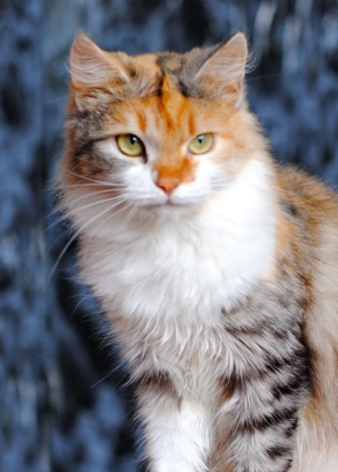 | 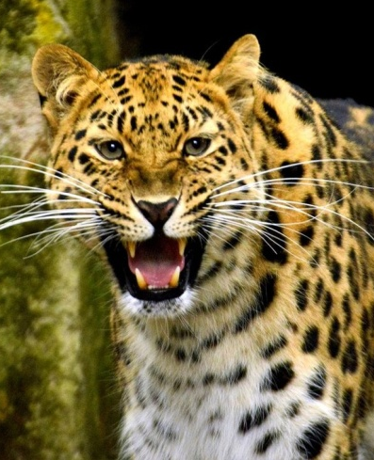 | 
Підвид | Кішка домашня | Далекосхідний леопард | Англійський кокер спаніель
Вид | Лісова кішка | леопарди | Домашня собака
Рід | кішки | пантера | Собаки
Підродина | Малі кішки | великі кішки | Справжні псові
Родина | котячі | котячі | Псові
Підряд | Кішкоподібні | Кішкоподібні | Псоподібні
Ряд | Хижаки | Хижаки | Хижаки
Підклас | Живородні ссавці | Живородні ссавці | Живородні ссавці
Клас | ссавці | ссавці | ссавці
Тип | Хордові | Хордові | Хордові
Царство | Тварини | Тварини | Тварини

Дайте письмові відповіді на питання:

1. Що таке вид? Наведіть приклади біологічних видів
2. Що називають критеріями виду? Назвіть основні критерії виду
3. Що таке популяція? Наведіть приклади
4. Що таке підвид? Наведіть приклади
5. Чому при класифікації організмів необхідно враховувати всі критерії виду?

